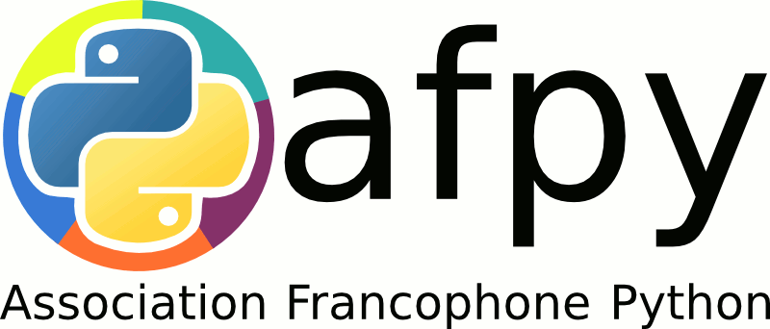

Association Francophone Python  14 av de st-ouen  75017 Paris  504 398 355 00017 |  | Pricing Assistant  16 avenue Ledru Rollin,  75012 Paris

Date: 18 Septembre 2013
Facture N° : 1084

Désignation | Quantité | P.U | TOTAL
Sponsoring PyCon Fr 2012 | 1 | 200,00 | 200,00
Montant T.T.C à payer en Euros
200.00 €

Taxe sur la valeur ajoutée non applicable, article 293 B du CGI

En votre aimable règlement, au comptant par chèque bancaire ou virement.

Société Générale Paris Montmartre

Code banque Code Guichet Num. de compte clef
30003 03120 00050765171 16
IBAN
FR76 3000 3031 2000 0507 6517 116

